Na morskim pašnjacima
Njihov svijet, ovisno o strukturi dna, često počinje već svega nekoliko metara od kupačke zone. Svijet je to podmorskih pašnjaka na kojima ova gotovo bajkovita bića obitavaju odvajkada. Prebirem po prašnim stranicama svog sjećanja prisječajući se što sve znam o njima, i pričini mi se da sam ih nekako najviše susretala u kolovozu! A onda se šašavo prisjetim da je to vjerojatno stoga što u kolovozu oduvijek najčešće i idem na more!
Mjesec je to u kome dozrijevaju male ljupke smokve a tržnice su pune ljubičastih šljiva i štandova s lubenicama, s pčelama i osama na njima. Mjesec je to u kome je more tako toplo da se čini sigurnim poput davno napuštene koljevke, a čak i po noći tonete u san uz zaglušujuću pjesmu cvrčaka dok zrak oko vas miriše na primorsko bilje, borove i sol…
E, tada ih možete vidjeti, ako znate gdje tražiti! Bića su vam to one izvanredne sposobnosti da mirišu na djetinjstvo čak i dok u sebi nose tajne samog postanka!
Dopuštam si tračak misterije u ovim prvim redovima teksta jer, premda možda tek nagađate o kome govorim, ja jako dobro znam da ih volite…

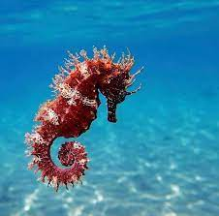
U spletu morskih trava koje se povijaju na blagom povjetarcu priobalnih struja, gotovo na samom dnu, dugim repom ovijenim oko stabljiki morskog bilja, žive morski konjici (Hippocampus).
Na prvi pogled učinit će vam se poput šahovske figure konja, dok bojom oponašaju morske biljke, zbog čega se i ne zapažaju baš odmah i lako! Ta savršenost oblika pomalo nalik upitniku, s glavom i njuškicom te trbuščićem kao u sita djeteta nezaobilazan je detalj svake bajke ili crtića čija je radnja smještena pod morima diljem svijeta. Naravno, kao i svi ostali konjići, stoje ponosno i uspravno, ravnomjerno lebdeći na mjestu, bezbrižni u svom krajoliku i pritom ih uopće nije ni najmanje briga za to što ih znanstvenici klasificiraju kao ribe! Taj uznositi položaj omogućava im leđna peraja i rep kojim se, da ih struje ne bi odnijele, ovijaju oko najbliže biljke.
Za njih kažu da su to ribe iz nadrazreda koštunjača, porodice šiljogubaca (Syngnathidae) no budući da je puka sistematizacija dosadna čak i ljudima koji se njome bave (samo vam to nikada neće priznati!), smatram da je moja zadaća da vam ih probližim očima srca a ne uma – jer svi mi, negdje duboko u sebi želimo očuvati i oživjeti bajku koja nam je nekada itekako bila realna.
Vidite, magija itekako postoji, samo ako znate gdje je - baš poput morskih konjića – tražiti!
Svuda je u svijetu oko nas, a morski je konjić upravo njen savršeni simbol… no, da vidimo i zašto!
Postoje 54 vrste morskih konjica, od svega 2,5 cm duge patuljaste vrste, do 25 cm dugačkog malajskog morskoga konjica.
Žive duž obale Indonezije do Australije, atlantske obale Europe, Afrike i Sjeverne Amerike te u Sredozemlju i Jadranskom moru. Neke vrste žive i u vodama na pacifičkoj obali Amerike.
U Jadranu žive dvije vrste: dugokljunići (Hippocampus guttulatus), koje nalazimo u čitavom Jadranu, te kratkokljunići (Hippocampus hippocampus), koji preferiraju sjeverni Jadran, odnosno, obale Istre. Obje vrste su zaštićene.
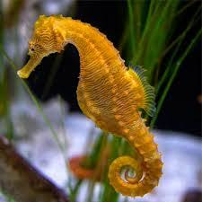
Ovi ljupki stanovnici toplijih mora pri kretanju u vodi ravnomjerno lebde pri čemu ih uspravnima drži već spomenuta leđna peraja. Morske konjice najčešće nalazimo na morskom dnu obraslom morskom travom, u toplim i plitkim vodama, iako neke vrste više vole blatna i pjeskovita područja. Određene vrste, doduše, nalazimo i na koraljima, spužvama te na korijenju mangrove no, u svakom slučaju, neovisno o vrsti ili odabranom staništu, uvijek ih nalazimo u blizini morskih struja, koje im ujedno osiguravaju dovoljnu količinu njihove primarne hrane - planktona.
A kada smo već kod hrane, morski su konjici, kako se čini, osuđeni na vječnu glad. Naime, nemaju niti zube, niti želudac, no imaju toliko brz metabolizam da moraju stalno jesti kako bi preživjeli. Osim planktona koji im sačinjava glavnu hranu, jedu i sitne ribice i račiće te njihove ličinke.
Budući da nisu baš osobiti plivači, kao glavnu obranu od predatora ističu mimikriju krijući se od neželjenih pogleda tako što poprimaju boju podvodnog bilja. Drugim riječima, morski su konjici kameleoni podvodnog svijeta! No sposobnost mijenjanja boje nije njihova jedina “kameleonska” karakteristika – naime, morski konjici (isto baš poput kameleona) mogu pomicati jedno oko neovisno o drugome, što im omogućava da prate kretanje manjih morskih životinja u svojoj okolini, a da pritom ne odaju svoju nazočnost. Kad utvrde da im je plijen dostupan, hitro ga zgrabe ili ga s udaljenosti od 3 cm jednostavno usišu. Njihovi savitljivi vratovi funkcioniraju poput opruge a zbog specifičnog oblika glave, odnosno vrha nosa, u moru stvaraju iznimno malo mreškanja zbog čega ih njihov plijen ne može primijetiti.
Zanimljiva je i struktura repa morskog konjica, koji je izuzetno fleksibilan i stoga posebno prikladnan za hvatanje.

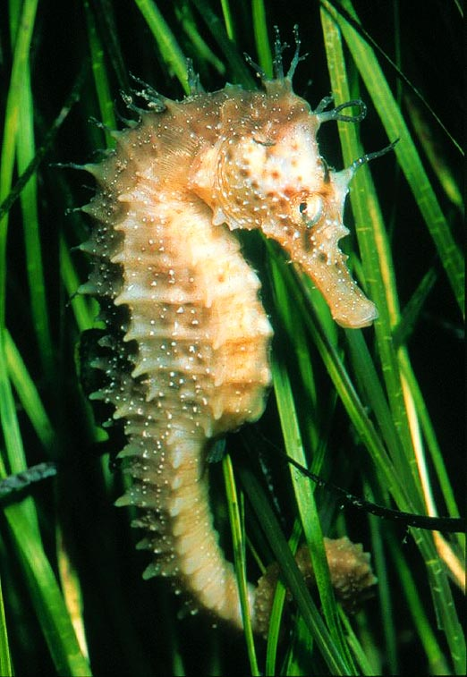

Morski konjići zaista su bića puna iznenađenja pa su tako znanstvenici otkrili da su geni koji kod ljudi i ostalih životinja utječu na razvoj zuba, kod morskih konjica mutirali i izgubili funkcionalnost. Stoga nemaju zube već koriste njušku za usisavanje planktona i ostalog sitnog plijena.
Utvrđeno je da ujedno nemaju ni gene koji su zaduženi za stvaranje peraja! Umjesto toga, konjici plivaju pomoću male peraje na leđima kojom brzo udaraju, a za navigaciju im služe sitne peraje na zadnjoj strani vrata.
Ali to definitivno nije sve!
Naime, u svijetu morskih konjica mužjaci donose mlade na svijet umjesto ženki, za što je zaslužan još jedan genetski “twist”. Konkretno, znanstvenici su otkrili da se gen koji kod ostalih riba određuje način polaganja jajašca, kod morskih konjica duplicirao, preuzeo novu ulogu te time omogućio razvoj 'muške trudnoće'. Morski konjic je ujedno jedina životinja na Zemlji kod koje mužjak rađa i skrbi za mlade, nakon što ženka položi jajašca u mužjakov tobolac.
Mužjaci zavode ženke bučnim i dugim plesom, mijenjanjem boja i uvrtanjem glave da bi potom odabrana impresionirana ženka u trbušnu vrećicu mužjaka položila cca. 580 jajašaca, koja mužjak oplođuje. Mužjak je nadalje odgovoran za održavanje mrijesta.
Nakon oplodnje, jajašca u trbušnoj vrećici ostaju sve dok se ne razviju u ličinke. Za razliku od drugih životinja, mužjak proizvodi i posebnu hranidbenu tekućinu za embrije a na kraju razdoblja sazrijevanja, mužjak ispušta mladunce da slobodno plivaju u moru. U tropskim vodama morski se konjici pare tijekom cijelog ljeta, a u hladnijim vodama u proljeće i ljeti. Vrijeme parenja poklapa se s punim mjesecom pri čemu su morski konjici okorijeli romantičari – naime, striktno su monogamne životinje koje ostaju s partnerom cijeli život, a u slučaju da jedno od njih nastrada, drugi morski konjic ne traži drugog partnera.
Dakle, kao što možete vidjeti iz svega priloženog, radi se o jednoj zaista iznimnoj vrsti životinja koje će nam svojom ljupkošću i karizmatičnošću lako osvojiti srca!
No, kakav je danas njihov stvarni status u prirodi, odnosno, da li su i oni podlegli najsurovijoj boljci 20. stoljeća – sveprisutnoj urbanizaciji, izlovu i zagađenju?
Bojim se da je odgovor na ovo pitanje potvrdan.
Naravno, morski konjic zaštićena je vrsta još prema Washingtonskoj konvenciji, koja je stupila na snagu u srpnju 1975. godine te postala najšire prihvaćenom međunarodnom konvencijom s područja zaštite prirode.
Međutim, morski su konjici, uz ribe šila, kao jedine vrste riba kod kojih mužjak nosi trudnoću, na području čitavog Mediterana izložene zamjetnom smanjenju brojnosti, što bi se ujedno moglo pokazati opasnim po njihov opstanak – navodi se u dokumentu koju je objavio Mediteranski centar međunarodne organizacije za očuvanje prirode (IUCN).
Rezultat je to istraživanja stanja u porodici šilogubaca (Syngnathidae) koje je IUCN sproveo na području Mediterana. Čitavu porodicu šilogubaca koja, osim morskih konjica, obuhvaća i šila te morske šljuke - sveukupno 14 vrsta - IUCN smatra ugroženim te ih je uvrstio na svoj Crveni popis. Na žalost, čak za više od polovice riba pripadnica ove porodice još uvijek ne postoji dovoljno podataka koji bi pomogli u procjeni realnog rizika od njihova izumiranja u Sredozemlju.
Ono što je, međutim, očito čak i usprkos relativno slaboj istraženosti određenih vrsta šilogubaca jest činjenica da se broj viđanja jedniki određenih vrsti sve više smanjuje upravo zbog uništenja staništa i ljudskog djelovanja poput lova koćama ili jaružanja morskog dna.
Nadalje, zbog same njihove pojave, nemilo ih hvataju za akvarije, prodaju raznoraznim trofej – sakupljačima, dok ih istovremeno na tržištu nalazimo i religijske amajlije ili sastojke za juhu!
Tako je, primjerice, prije pet godina u Parizu u zračnoj luci Roissy zaplijenjeno 19 tisuća morskih konjica, pronađenih na komercijalnom letu s Madagaskara u Hong Kong.
Njihova vrijednost tada je procijenjena na 200.000 eura. U ovoj pariškoj luci zapljena je bilo i prije; još je 2005. godine zaplijenjeno čak 35 tisuća morskih konjica iz Gvineje na putu prema Kini! Pored toga, carinske službe zadužene za kontrolu putnika pronašle su 112 mrtvih morskih konjica u prtljazi para koji je doputovao iz Shanghaia, pri čemu su morski konjici trebali poslužiti kao sastojak za pripremu juhe za djecu…
A to su samo oni najrazvikaniji slučajevi za koje se zna!
No, kakva je situacija s Jadranskim konjicima?
U Jadranu žive dvije vrste: dugokljuni morski konjic (Hippocampus ramulosus) i kratkokljuni morski konjic (Hippocampus hippocampus ) koji narastu do 16 cm duljine. Zadržavaju se u priobalnom pojasu na dubinama od 3 do 20 m, te preferiraju kamenito pjeskovita dna obrasla algama i livadama morske trave.
Zbog rastućih prijetnji, obje naše vrste morskog konjica također su zaštićene Konvencijom o međunarodnoj trgovini ugroženim vrstama divlje flore i faune (CITES), te su uključene u dokument o zaštiti prirode EU-e Dodatak II.
Ujedno, na već spominjanom Crvenom popisu ugroženih riba Jadranskog mora nalaze se ukupno 123 vrste, a među njima i jedan od navedena dva jadranska morska konjića – konjic dugokljunić – koji je svrstan među osjetljive vrste.
Morski konjic kratkokljunić je svrstan u nedovoljno poznate vrste, dok su obje vrste zaštićene i Pravilnikom o proglašavanju divljih svojti zaštićenim i strogo zaštićenim.
Morski konjic, osim što definitivno predstavlja jednu od najdražesnijih ikona podmorskog svijeta općenito, pokazatelj je i zdravog okoliša te još jedan bitan čimbenik za održavanje ravnoteže ekosustava u kojem obitava.

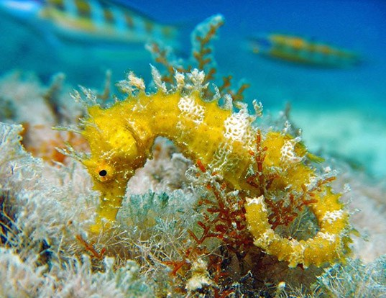

Na svojim dražesnim i gordim leđima nosi pregršt legendi i premda o njegovoj svojti još mnogo toga ne znamo, jedno je neupitno – broj im se, kao i u slučaju previse drugih vrsti, smanjuje.
Nisam sigurna što još sve možemo očekivati u pogledu njegove konzervacije no nestane li on, nestat će i velik broj drugih vrsti čije su stanište i način života s njime povezani!
Možemo li si tako nešto dozvoliti?!
Ukoliko ih uočite, nipošto ih ne lovite! Mahnite im i poželite sreću iz daljine jer ponekad je distanca jedino efektivno sredstvo da se zapravo približimo onome što želimo očuvati…
Jer, vjerujte mi, svijet ne treba nas, ljude, kako bi opstao…ali mi itekako trebamo njega!
Ivana Janković,
Croatian Wildlife Research and Conservation Society

